

**每日市场报告**

**2025年3月18日** 

 **市场综述**

美国三大股指全线收涨，道指涨0.85%报41841.63点，标普500指数涨0.64%报5675.12点，纳指涨0.31%报17808.66点。美元指数跌0.33%报103.40，非美货币多数上涨，欧元兑美元涨0.38%报1.0921，英镑兑美元涨0.43%报1.2990，美元兑日元涨0.38%报149.21，离岸人民币对美元涨120个基点报7.2262。国际油价小幅上涨，美油4月合约涨0.45%，报67.48美元/桶。布油5月合约涨0.54%，报70.96美元/桶。贵金属期货收盘涨跌不一，COMEX黄金期货涨0.3%报3010.1美元/盎司，COMEX白银期货跌0.07%报34.41美元/盎司。ICE原糖主力合约涨3.91%报19.94美分/磅，ICE棉花主力合约跌0.61%报66.96/磅。

图表1：全球主要股指涨跌幅（%）

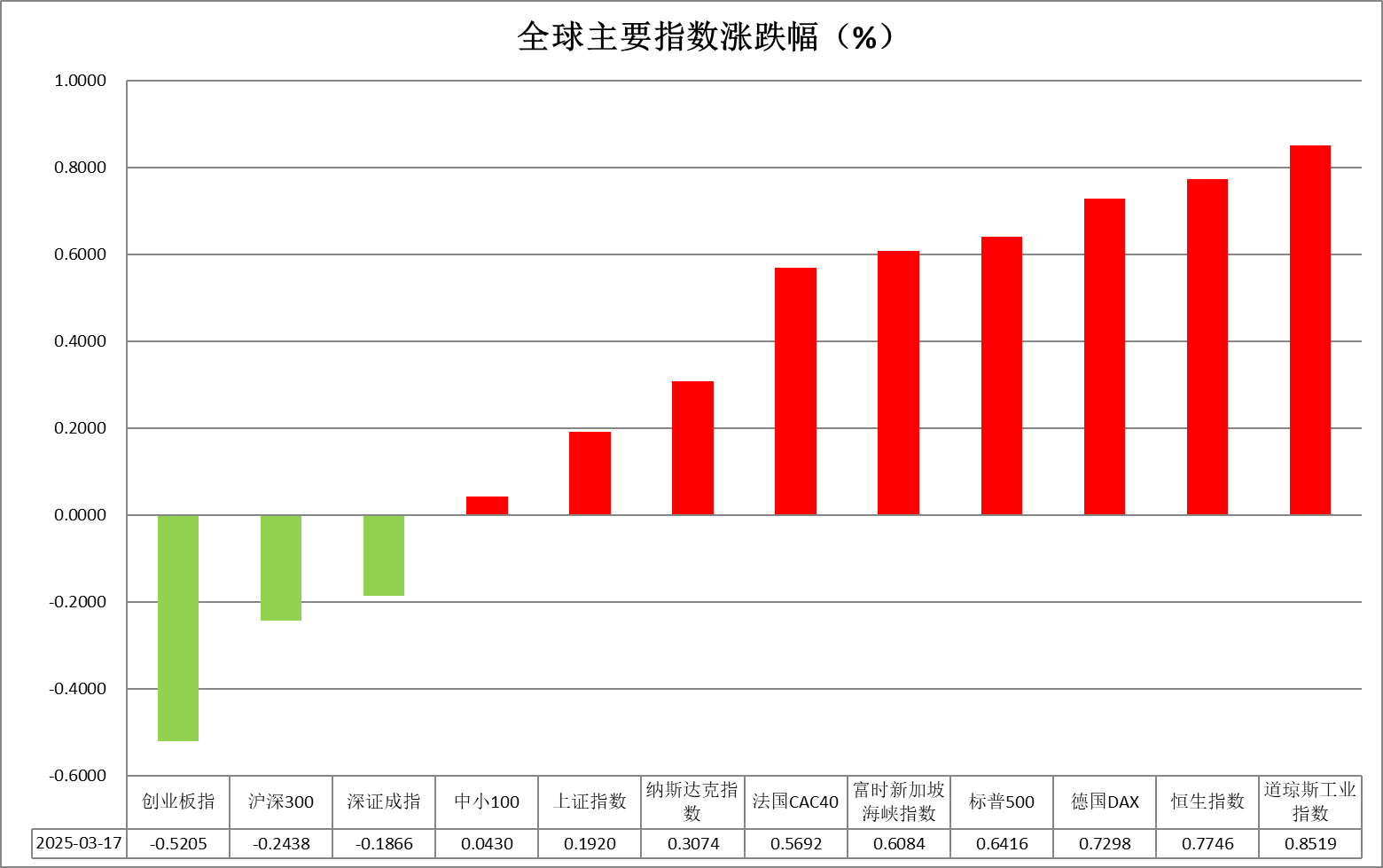

资料来源：公开资料整理、瑞达国际

* **消息回顾**

【美国总统特朗普表示，美前总统肯尼迪遇刺案相关档案将于3月18日公布。特朗普宣布任命米歇尔·鲍曼为新任美联储副主席。特朗普表示，鲍曼自2018年以来一直在美联储理事会任职，在处理通货膨胀、监管和银行业务方面拥有丰富的专业知识。】

【俄罗斯总统普京计划于3月18日与美国总统特朗普通电话，主要话题是调解乌克兰问题。】

【美国2月零售销售环比升0.2%，不及预期的0.6%，1月份修正后为下降1.2%，创2021年7月以来的最大降幅。】

【美国3月全国住宅建筑商协会（NAHB）房产市场指数下降3点至39，跌至七个月低点。】

【美国3月纽约联储制造业指数-20，为2024年1月以来新低，预期-0.75，前值5.7。】

 **今日关注**

|  |  |
| --- | --- |
| 时间 | 数据/事件 |

|  |  |  |
| --- | --- | --- |
| 2025/03/18 | 18:00 | 德国3月ZEW经济景气指数 |
| 2025/03/18 | 18:00 | 欧元区3月ZEW经济景气指数 |
| 2025/03/18 | 18:00 | 欧元区1月季调后贸易帐 |
| 2025/03/18 | 20:30 | 加拿大2月CPI月率 |
| 2025/03/18 | 20:30 | 美国2月进口物价指数月率 |
| 2025/03/18 | 20:30 | 美国2月营建许可总数 |
| 2025/03/18 | 21:15 | 美国2月工业产出月率 |

* **观点汇总**

**美元指数**

隔夜，美元指数跌0.33%报103.40，非美货币多数上涨，欧元兑美元涨0.38%报1.0921，英镑兑美元涨0.43%报1.2990，美元兑日元涨0.38%报149.21。由于经济衰退担忧与关税不确定性的持续施压，美元指数录得近5个月低点。宏观数据方面，美国2月零售销售环比增长录得0.2%，远低于预期的0.6%，前值亦大幅下修，在通胀反弹预期的影响下经济活动继续放缓。美国3月NAHB房产市场指数录得39，预期值为42，创2024年8月份以来最低，建筑商继续面临高昂的建筑材料成本，关税预期的推动下房屋建筑商的成本压力或继续上行。此前的密歇根大学通胀预期创近32年来新高，在通胀预期显著抬升的背景下，10年美债收益率近期大幅反弹，经济滞胀风险日益增长。往后看，市场静待本周的FOMC议息会议，当前美联储票委整体基调偏鹰，但伴随经济数据边际转弱，不排除联储官员后续释放鸽派信号的可能性，当前市场预计下周美联储将维持利率不变，且今年将进行三次降息。在经济略显疲软、美国信用风险增加且降息预期抬升的背景下，美元短期内或震荡偏弱运行。欧元区方面，德国达成财政协议以增加国防支出并刺激欧元区经济增长，经济前景趋于乐观。货币政策方面，欧洲央行对通胀率重返2%充满信心，交易员下调对欧洲央行今年降息的预期，目前预计仅再降息两次，美元持续走弱或助推欧元反弹。日本方面，市场预期通胀将维持高位，日本央行或进一步推进加息，日本企业大幅加薪，旨在应对通胀压力，加薪预计将提振消费者支出并推升通胀，为日本央行提供更多加息空间，美元走弱为日元提供一定支撑，短期内日元震荡偏强看待。

图表1：美元指数走势图

图表

AI 生成的内容可能不正确。

资料来源：Wind、瑞达国际

**S&P500**

截至3月17日，标普500指数上涨0.64%至5675.12点；迷你标普500主力合约上涨0.91%至5680.25点。经济数据层面，美国2月零售销售环比升0.2%，预期升0.6%，前值由降0.9%下修至降1.2%。零售销售数据不及预期增加市场对美国经济衰退的担忧。货币政策层面，美联储将于3月20日举行议息会议，市场预计本次会议将维持利率不变，关注会后公布的点阵图及经济预测。整体来看，近期一系列经济数据疲软引发市场对美国经济衰退跌的担忧，使得美股大幅回落，但随着美联储议息会议的临近，市场开始对经济基本面疲软与降息可能进行权衡，带动美股连续两个交易日回升。策略上，建议暂时观望。

图表2：S&P500走势图

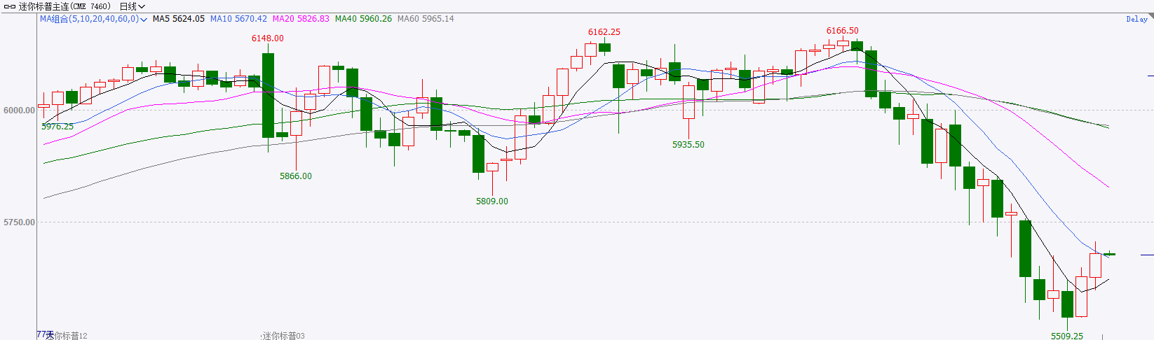

资料来源：Wind、瑞达国际

**富时中国A50**

截至3月17日，富时中国A50指数下跌0.06%至13662.69点；新交所富时A50期指主力合约下跌0.56%至13662点。国内方面，经济基本面，1-2月份，国内消费、投资增速均较去年12月明显上升，同时，房地产在稳住楼市的政策下有明显修复。结合此前公布的PMI、通胀等一系列数据，2025年1-2月份国内经济开局良好，对市场信心有着稳定效果。政策端，3月16日中办、国办印发《提振消费专项行动方案》在促进居民收入、保障消费能力、提升消费水平及环境等方面均给出了有力安排。政策对可选消费类股预计起到较大利好，但A50指数中相关股票权重较小，所受利好提振或相对较弱。整体来看，政策带来的刺激效果预计持续发挥作用，加上美元持续走弱，人民币贬值压力得到一定缓解，也为宽松货币政策的施展提供一定空间，短期调整或将提供低吸空间，后市股指仍有进一步走高可能。策略上，建议轻仓逢低买入。

图表3：富时中国A50走势图

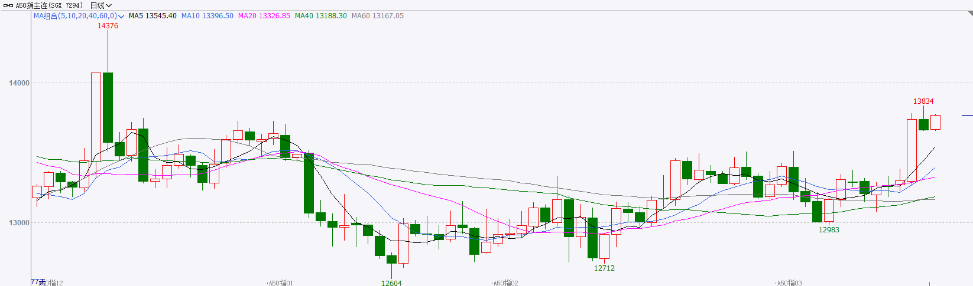

资料来源：Wind、瑞达国际

**铜**

隔夜COMEX铜震荡走强，报收4.9775美元/磅，涨跌幅+1.66%。国际方面，美国2月零售销售月率录得0.2%，低于预期的增长0.6%，前值从-0.9下修为-1.2%。经合组织下调全球增长展望，将美国2025年增长预测从2.4%下调至2.2%，将2026年预测从2.1%下调至1.6%。国内方面，1-2月国民经济“成绩单”出炉：社会消费品零售总额83731亿元，同比增长4.0%；规模以上工业增加值同比增长5.9%；全国城镇调查失业率平均值为5.3%。库存方面，截至3月17日，COMEX铜库存为93439短吨，环比+642短吨；LME铜库存230975吨，环比-2775吨；SHFE每日仓单163102吨，环比+5453。美元美债方面，美国零售销售数据不及预期，美元指数盘中跳水，最终收跌0.288%，报103.4。美债收益率涨跌不一，基准的10年期美债收益率收报4.306%；对货币政策更敏感的两年期美债收益率收报4.057%。操作建议，纽铜主力合约轻仓震荡交易，仅供参考。

图表4：铜日线走势图

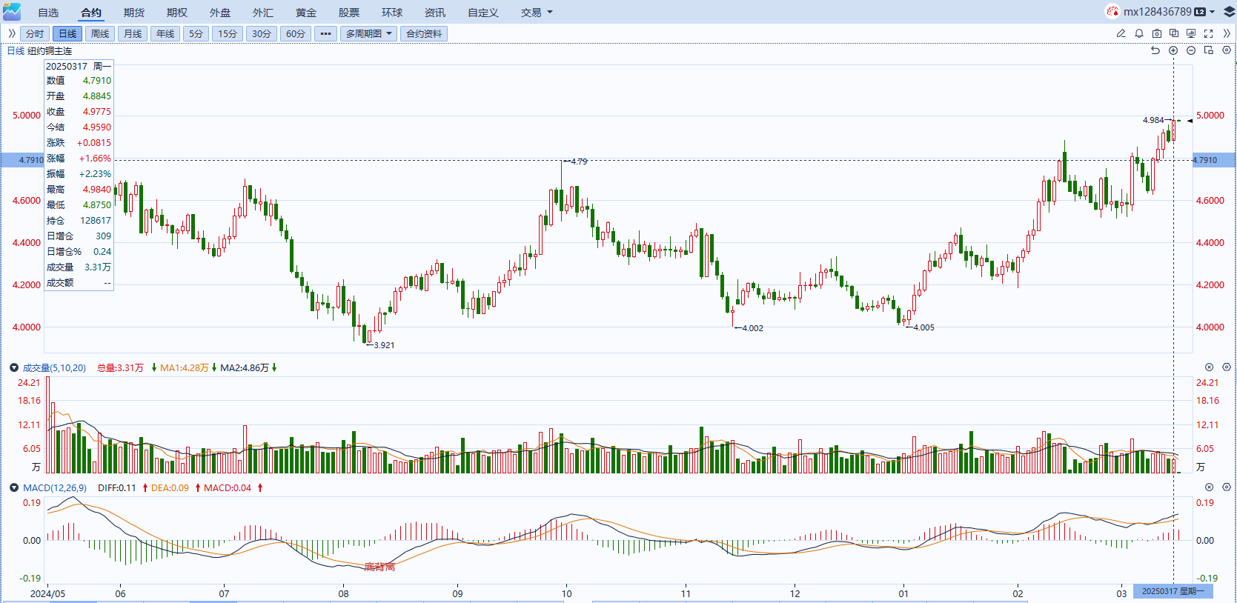

资料来源：Wind、瑞达国际

**黄金**

隔夜，国际贵金属期货收盘涨跌不一，COMEX黄金期货涨0.3%报3010.1美元/盎司，COMEX白银期货跌0.07%报34.41美元/盎司。地缘风险持续抬升，美国表示将继续对也门胡塞武装实施打击，俄乌和谈的乐观情绪略有减弱，叠加特朗普持续的高额关税威胁，贸易摩擦持续升级，提振黄金避险属性。宏观数据方面，美国2月零售销售环比增长录得0.2%，远低于预期的0.6%，前值亦大幅下修，在通胀反弹预期的影响下经济活动继续放缓。美国3月NAHB房产市场指数录得39，预期值为42，创2024年8月份以来最低，关税预期的推动下房屋建筑商的成本压力或继续上行。此前的密歇根大学通胀预期创近32年来新高，在通胀预期显著抬升的背景下，10年美债收益率近期大幅反弹，美元指数则持续偏弱运行，经济滞胀风险日益增长。市场静候本周的FOMC议息会议，当前美联储票委整体基调维持偏鹰，但经济增速放缓或促使鸽派信号释放。市场预期美联储将按兵不动，年内或进行三次降息。降息预期的升温及关税政策的持续扰动，或进一步助推金价上行，但通胀反弹预期本身对美联储降息议程形成潜在的压制，未来降息的落地仍有待进一步经济数据的观察。往后看，美国政府债务与美元信用风险日益增加，或施压美元储备货币的地位，中国央行连续第四个月增持黄金，对金价形成较强支撑，贵金属有望延续震荡上行格局，中长期可逢低布局黄金，注意短线回调压力。

图表5：COMEX黄金日线走势图

**图表, 直方图

AI 生成的内容可能不正确。**

资料来源：Wind、瑞达国际

**ICE原糖**

洲际交易所(ICE)原糖期货触及两周半高位，延续由巴西和印度供应担忧引发的涨势。ICE 5月原糖期货收高0.78美分，或4.%，结算价报每磅19.97美分，此前一度触及2月17日以来的最高位20美分。该合约上周上涨4.8%。巴西航运机构Wiiams发布的数据显示，截至3月12日当周，巴西港口等待装运食糖的船只数量为47艘，此前一周为39艘。港口等待装运的食糖数量为163.38万吨，此前一周为127.2万吨。在当周等待出口的食糖总量中，高等级原糖(VHP)数量为150.2万吨。美糖主力价格关注上方压力23.0美分/磅，下方支撑17.5美分/磅。建议5月 ICE 期糖短期偏多对待。

图表6：ICE美糖主力合约价格走势图及支撑位和阻力位

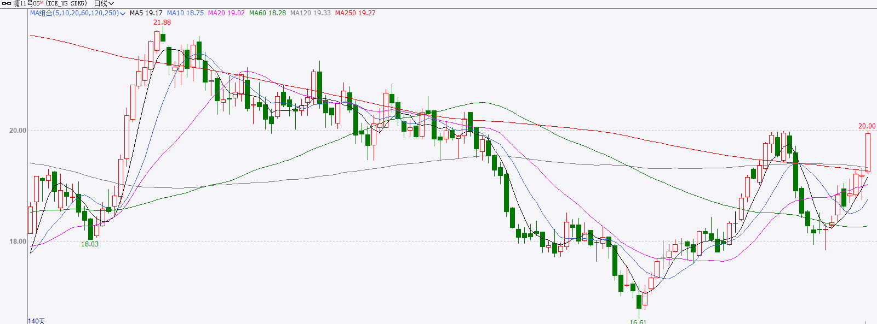

**ICE棉花**

洲际交易所(ICE)棉花期货下跌，在此前价格两周扬升并徘徊在近四周最高位之后，投资者锁定获利。交投最活跃的5月期棉合约收跌0.39美分，或0.6%，结算价报每磅66.98美分。国际方面，据美国农业部(USDA)报告显示，2025年2月28日-3月6日，美国2024/25年度陆地棉净出口签约量为6.16万吨，较前周增长13%，较前四周平均值增长13%。签约量净增来自越南、土耳其、巴基斯坦、孟加拉国和印度尼西亚。签约量负增长来自中国(8868吨)和韩国。美棉主力价格关注上方压力70美分/磅，下方支撑60.0美分/磅。建议5月 ICE 期棉短期暂时观望。

图表7：ICE美棉主力合约价格走势图及支撑位和阻力位

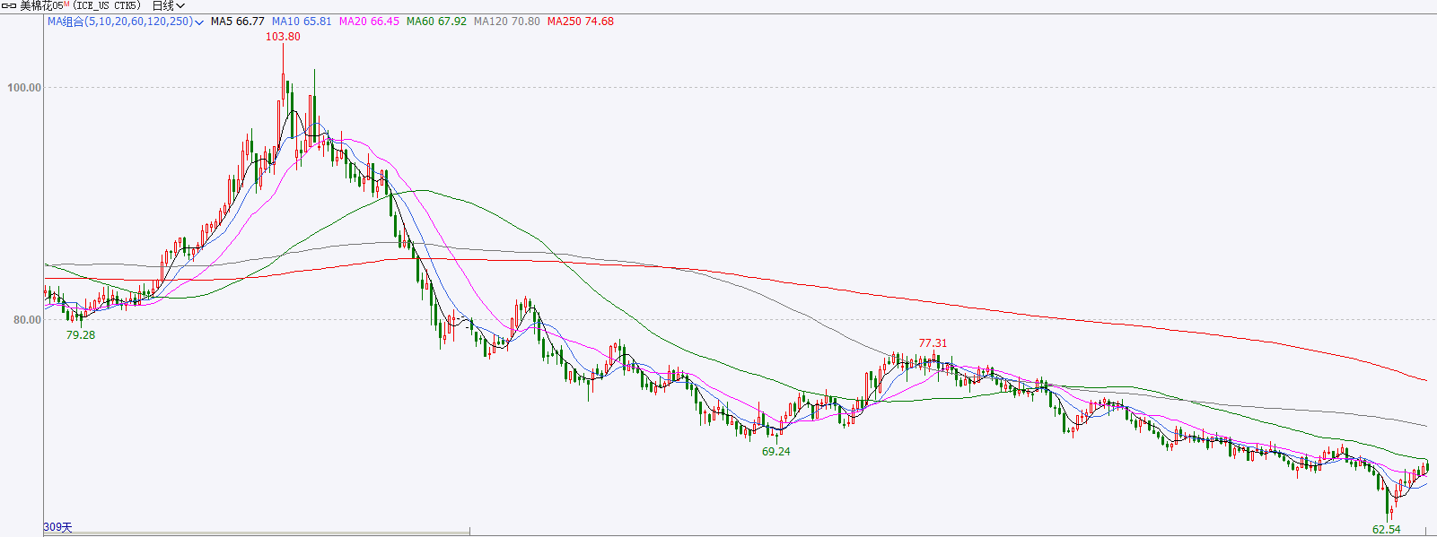

△ 免责声明

此报告由瑞达国际所编制。本报告采用之资料及意见均相信可靠及准确，但本公司并不对各分析或有关资料之可靠性及准确性作出全面性保证。本报告只供客户或读者作参考之用，客户或读者不应完全依靠本报告内容作为投资准则。

本报告之资料及意见如有任何更改，恕不另行通知。本报告并非及并无意图构成任何作价或招揽进行买卖本报告 提及的商品。本公司不会对任何因依靠本报告作出任何买卖而引致之任何损失承担任何责任。



24小时客服电话： 00852 - 25342000/86 - 13603059885

24小时传真电话： 00852 - 25632368

客服邮箱： cs@ruida- int . com

客服QQ： 203195058/2938472186

网址：www. ruida- int . com

地址: 香港湾仔菲林明道8号大同大厦17楼05 - 06室